Game tech
bachelor in de elektronica – ICT - Brugge
docent: Van Gaever T.
academiejaar 2026-2027
Opdracht 1:

LaserTag Game
Infrarood Communicatie met STM32L432KC
Gebaseerd op ST Application Note AN4834
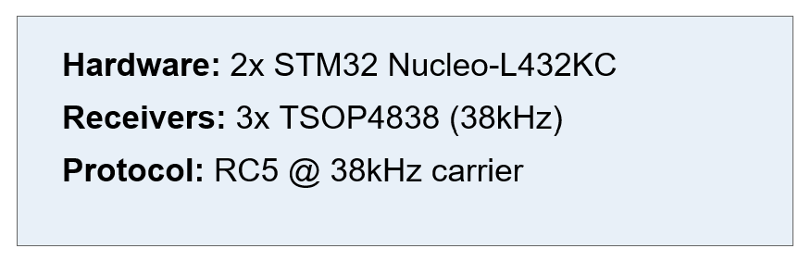

Inleiding
In dit vak ga je een volledig functioneel LaserTag-systeem bouwen met behulp van infrarood communicatie. Je maakt gebruik van de STM32L432KC microcontroller en past het RC5-protocol toe, zoals beschreven in de ST Application Note AN4834.
Het RC5-protocol is oorspronkelijk ontwikkeld door Philips voor afstandsbedieningen en gebruikt Manchester-codering met een 36kHz draaggolf. In dit project wijken we af naar 38kHz om optimaal gebruik te maken van de beschikbare TSOP4838 IR-ontvangers.

Fase 1: IR Transmitter
In deze fase bouw je de IR-zender die het RC5-signaal genereert.

Project Setup
- Download X-CUBE-IRREMOTE van de ST website
- Maak een nieuw STM32CubeMX project voor de NUCLEO-L432KC
- Kopieer de IR middleware bestanden (rc5_encode.c/h, ir_common.h)
- Pas ir_common.h aan voor de L432KC timer configuratie (38kHz)

Timer Configuratie voor 38kHz
Configureer de timer om een 38kHz draaggolf te genereren

IRTIM Output Activeren
- Bouw de h
- ardware op breadboard volgens het schema in AN4834 Figure 8
- Implementeer RC5_Encode_Init() en RC5_Encode_SendFrame()

Rapporteren
Meet met de oscilloscoop de output pin die de IR transmitter aanstuurt:
- Geef een beeld weer van de 38kHz draaggolf op de oscilloscoop.
- Meet de 25% duty cycle en geef deze weer.
- Duid de gestuurde bits aan op het oscilloscoop beeld.
- Geef het schema en de berekening van de aansturing van de IR LED a.d.h.v. de datasheet.
- IR LED knippert bij button press.

